

当日挂号
需求说明

文件状态：  [√] 草稿  [ ] 正式发布  [ ] 正在修改 | 文件标识： | ZJRC_REQM_SRS_TEMP
文件状态：  [√] 草稿  [ ] 正式发布  [ ] 正在修改 | 当前版本： | V1.6
文件状态：  [√] 草稿  [ ] 正式发布  [ ] 正在修改 | 作 者： | 汪敏
文件状态：  [√] 草稿  [ ] 正式发布  [ ] 正在修改 | 完成日期： | 20190702

浙江融创信息产业有限公司

文档修订记录
版本号 | 修订日期 | 修订人 | 修订说明 | 修订状态 | 审核日期 | 审核人 | 批准人
1.6 | 20190702 | 汪敏
修订状态：A--增加，M--修改，D--删除
日期格式：YYYY-MM-DD
目录
一、 概述 4
1.1 背景 4
1.2 建设目标 4
1.3 产品定位（可选） 4
1.4 文档涉众 4
1.5 术语与缩写解释（可选） 4
1.6 参考文献（可选） 4
二、角色及职责 5
三、总体介绍（可选） 5
3.1 业务功能 5
3.2 产品结构 5
3.3 系统框架 6
四、功能描述 6
4.1 功能模块一：用户中心 6
4.1.1. 功能一：登陆 6
4.1.2. 功能二：用户首页 10
4.1.3. 功能三：个人通讯录 13
4.1.4. 功能四：个人信息 15
4.1.4. 功能四：消息中心 16
4.2 功能模块一：短彩信业务 17
4.2.1. 功能一：短彩信功能 17
4.2.2. 功能二：短信功能 17
4.2.3. 功能三：彩信功能 22
4.2.4. 功能四：短信模板 24
4.2.5. 功能五：问卷调查功能 26
4.2.6. 功能六：温馨关怀 28
4.3 功能模块三：企业应用 30
4.3.1. 功能一：应用列表 30
4.3.2. 功能二：SDK下载 32
4.4 功能模块四：业务统计 32
4.4.1. 功能一：短信统计 32
4.4.2. 功能二：彩信统计 34
4.5 功能模块五：系统管理 36
4.5.1. 功能一：企业信息管理 36
4.5.2. 功能二：权限管理 36
4.5.3. 功能三：黑名单管理 38
4.5.4. 功能四：企业通讯录 39
4.5.5. 功能五：短彩信审核 41
4.5.6. 功能六：功能配置 43
4.5.7. 功能七：系统日志 44
4.6 功能模块六：企业维护－系统端 45
4.6.1. 功能一：企业管理 45
4.7 功能模块七：企业服务－系统端 48
4.7.1. 功能一：短信模版审核 48
4.7.2. 功能二：白名单审核 50
4.8 功能模块八：系统管理－系统端 51
4.8.1. 功能一：日志查询 51
4.8.2. 功能二：大量群发告警 53
4.8.3. 功能三：黑名单管理 54
五、非功能性需求 54
5.1 容量需求 54
5.2 安全需求 55
5.2.1 物理安全 55
5.2.2 网络安全 55
5.2.3 系统安全 55
5.3 性能需求 57

一、 概述

1.1 背景
浙江省预约挂号平台经过多年的发展，用户规模已超过1000万，预约量超过5000万。随着平台规模的不大壮大，用户量快速增加以及移动互联网的蓬勃发展，原有的预约挂号模式已经开始无法满足用户日渐增高的体验要求，平台对预约体检展开研究。

1.2 建设目标
本次预约体检的建设需要达成以下目的：
- 对接老平台的所有预约体检业务。
- 客户端实现预约体检的流程界面修改。

1.3 产品定位（可选）
（1）描述本产品面向的用户（客户、最终用户）的特征；
（2）说明本产品解决这些用户哪些问题。

1.4 文档涉众
本需求规格说明书供产品经理、UI设计师，前端设计师，研发人员，项目经理阅读与参考。

1.5 术语与缩写解释（可选）
缩写、术语 | 解 释

1.6 参考文献（可选）
阐述本文档参考的其他文献资料，可注明相关作者、出版日期、来源等。

二、角色及职责
阐述本产品的各种角色及其职责。各种角色的具体行为将在功能性需求中描述。
角色名称 | 职责描述
患者 | 使用APP、网站、座席进行挂号的终端患者
体检机构 | 提供体检套餐、开放预约功能的机构门店。
第三方机构 | 通过开放接口供平台查询体检套餐、预约体检的平台。
平台运营、运维人员 | 通过平台运营管理后台，进行预约体检的套餐、门店、订单的查看、管理。

三、总体介绍（可选）
对产品整体设计进行阐述。

3.1 业务功能
体检机构通过体检管理平台上传机构、套餐的信息或者第三方开放接口供平台调用获取该平台的机构套餐信息，最终用户可通过APP、网站、座席、微信公众号等渠道进行预约体检。

3.2 产品架构
3.2.1业务架构

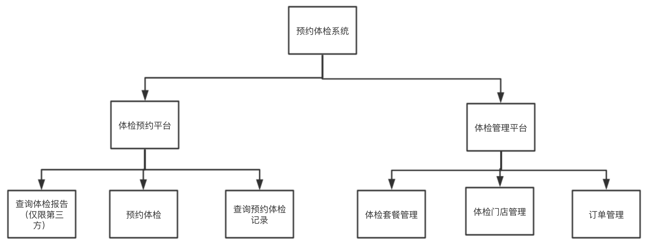

3.2 业务流程
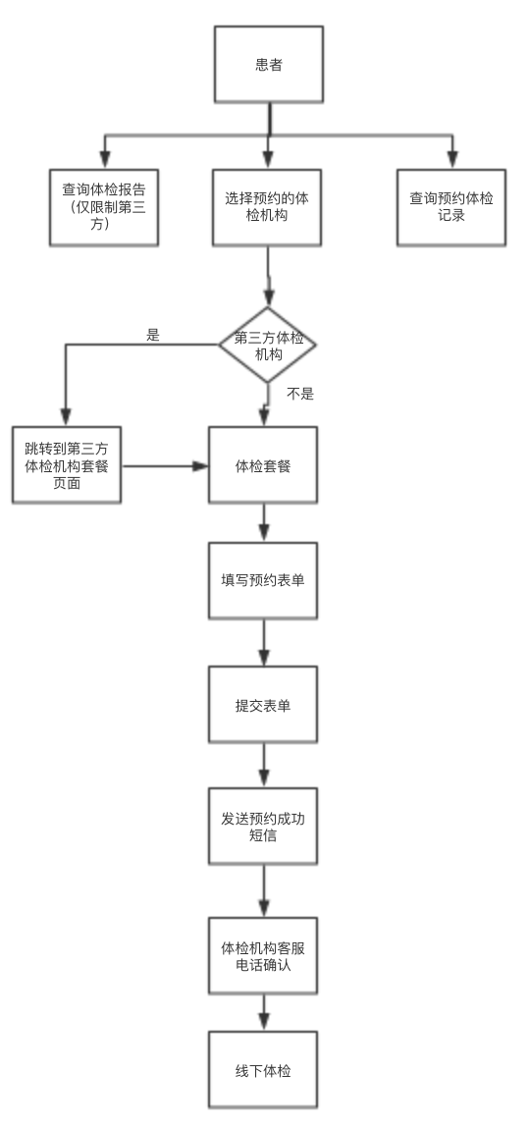

图 1体检流程图

四、功能描述

4.1 体检预约规则

4.1.1 预约规则
- 个人体检客户注册并登录本系统后，选择相应的体检中心、体检套餐并提交个人姓名、身份证号、手机号、体检日期等信息网上预约体检，团队体检提交单位名称、联系人、电话、体检人数、预约时间、备注。
- 团队预约人数要大于等于5人。
- 团队预约不需要选择套餐操作，只需要提交单位名称、联系人、电话、体检人数、预约时间、备注。客服会电话回访确认。
- 预约体检时间选择，要选择大于今天的日期，且预约提前时间按照各个体检机构在体检管理平台录入的信息为准。
- 预约体检成功后，用户会收到平台发送的预约体检受理的短信，客服电话回访确认后会发送预约生效短信（用户确认要去体检），用户电话取消或者直接在平台取消订单会收到取消短信。
- 个人体检预约时，与套餐性别不符合的用户不能提交订单。
- 用户只能取消预约时间大于今天的体检订单。
- 体检时间过期后未去体检时，系统自动把该订单状态设置为已就诊，用户不能再做取消操作。（老平台bug，未修改，这次需要修改）
- 第三方预约体检时需要做授权认证。
- 第三方预约体检时，仅限身份证注册用户，港澳台用户无法使用。

4.2 功能模块一：APP功能用例
该功能提供给患者使用，满足这些用户实现预约体检的需求。

4.2.1. 功能一：选择体检机构
【示意图】：
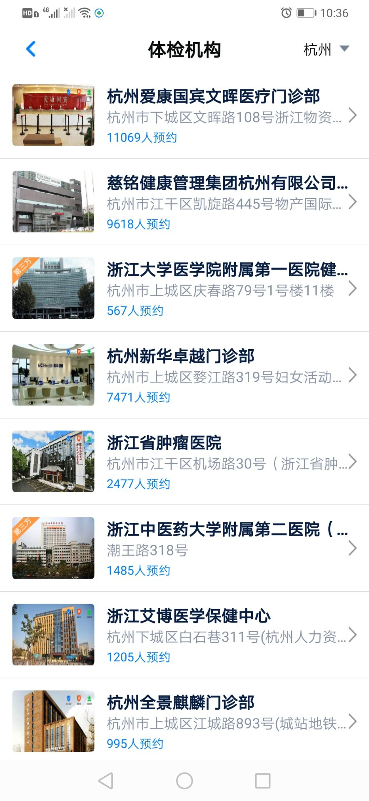

【角色权限】：无
【功能描述】：选择体检机构
入口：点击体检预约按钮，跳转到机构列表页面
- 当该机构是由第三方提供时，图片左上角标记第三方
- 体检机构显示名称、详细地址、预约量
- 用户点击不同体检机构跳转套餐选择页面。用户点击第三方体检机构，未授权时跳转到授权页面，已授权的跳转到第三方的套餐选择页面。
- 预约量是累计本系统中该机构的所有预约体检的数量，取消订单时预约量不做修改。第三方的预约量由第三方自己统计返回给平台。
- 机构列表排序按照预约量递减排序。

4.2.2. 功能二：选择套餐
【示意图】：
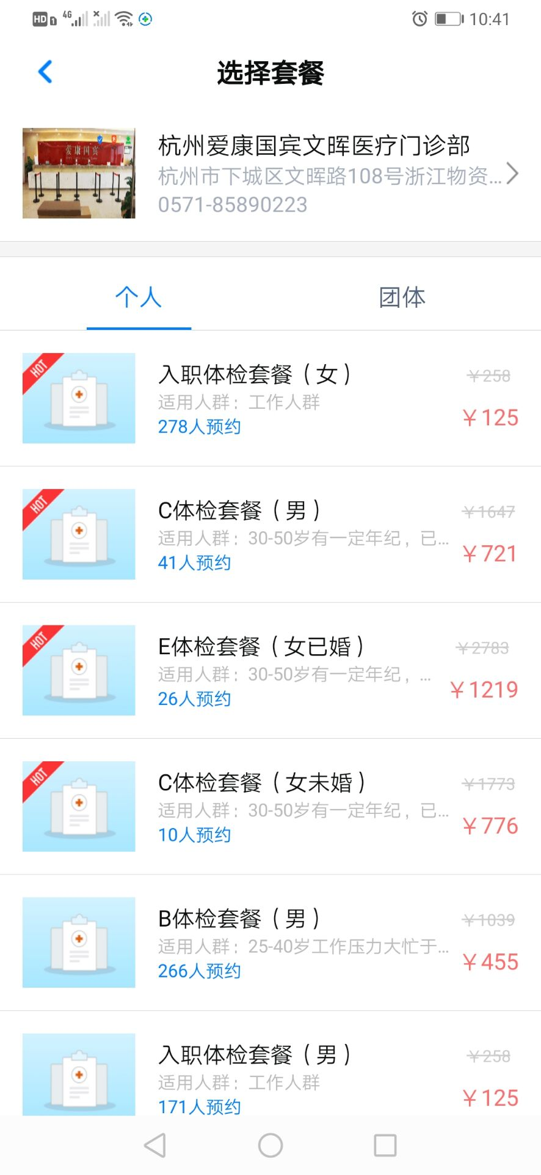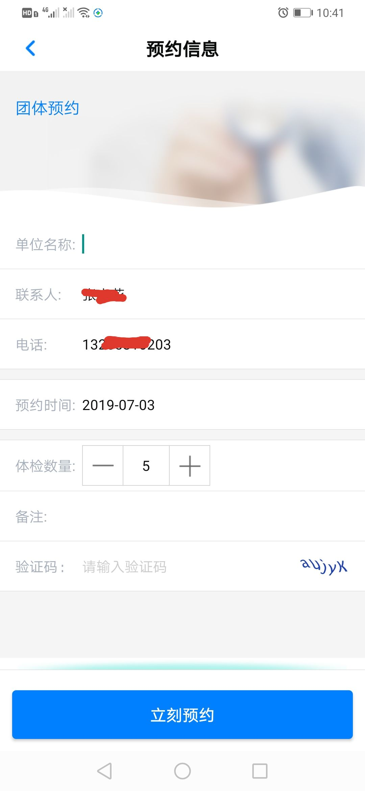
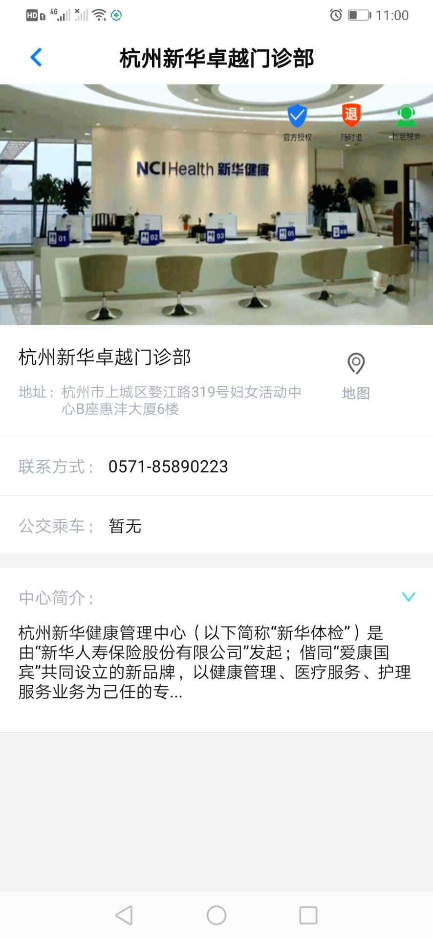
【角色权限】：选择团体套餐时，需要进行登录操作
【功能描述】：用户根据需求进行选择套餐操作，团队预约只需填写单位名称、联系人、电话、体检人数、预约时间、备注
入口：
- 用户在 app 点击体检预约按钮，跳转到机构列表页面
- 用户在机构选择后，进入选择套餐页面
逻辑（第三方机构除外）：
- 套餐页面由“个人”、“团体”2个tab进行切换页面操作，首次进入套餐页面，默认选择“个人”tab，展示套餐列表；点击“团体”tab，页面切换到预约信息页面（若未登录，先跳转到登录页面进行登录操作）。
- 体检机构信息展示机构名称、地址、电话，套餐列表展示对应套餐的名称、适用人群、预约量、原价及优惠价格，热门套餐左上角标记“hot”图标。
- 套餐列表排序规则按照：是否热门 > 排序号 > 预约量
- 点击体检机构，直接跳转体检机构主页。
- 机构主页包含机构图片、名称、地址、导航、联系方式、公交换乘、简介。
- 预约量是累计本系统中该套餐的所有预约体检的数量，取消订单时预约量不做修改。
- 套餐列表显示的数据的状态：套餐状态为上架、已审核

4.2.3 功能三：选择套餐（个人）
【示意图】：
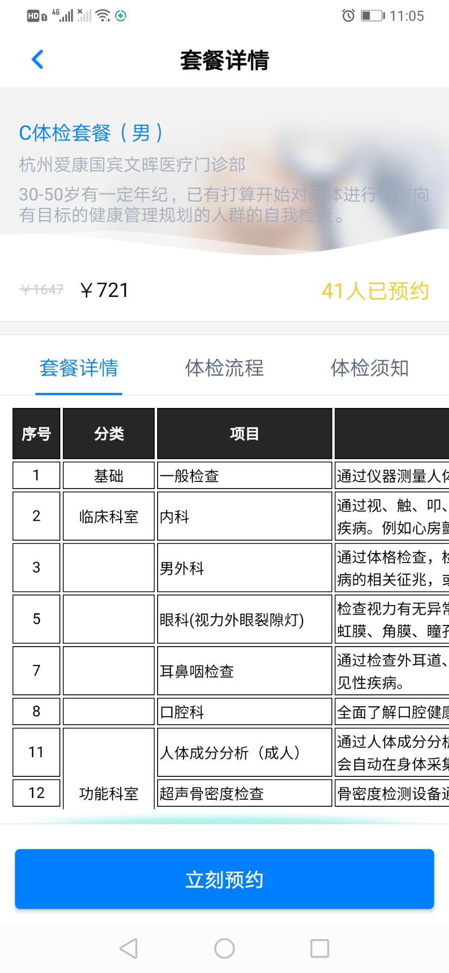
【角色权限】：无
【功能描述】
入口：从套餐列表中点击相应的套餐进入套餐详情页面。
- 套餐详情页面
  - 本页面显示套餐信息，包括：套餐名称、机构名称、适用人群、原价、优惠价、预约量、套餐详情（图片）、体检流程（图片）、体检须知。
  - 预约量是累计本系统中该套餐的所有预约体检的数量，取消订单时预约量不做修改；

4.2.4 功能四：预约信息
【示意图】：
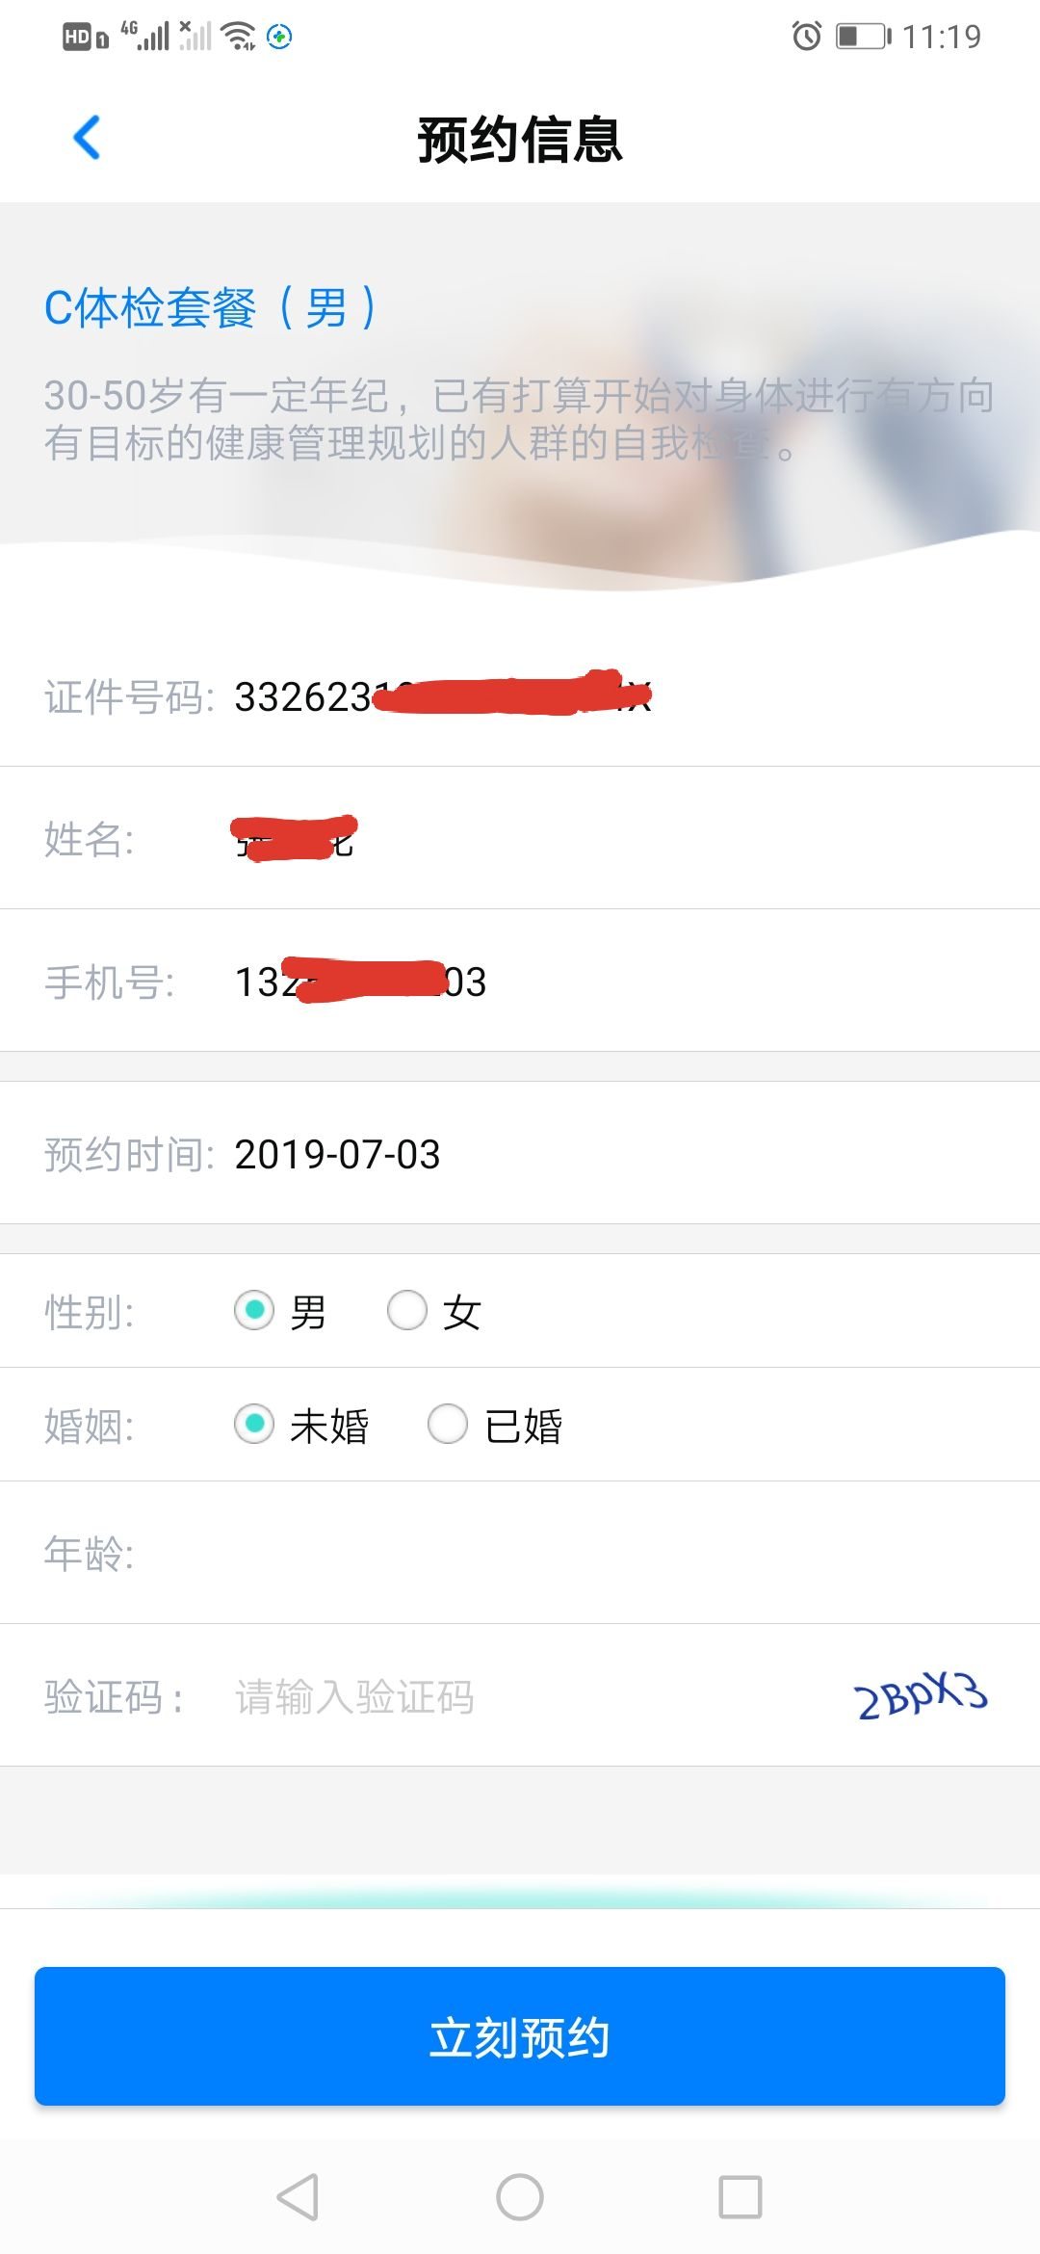
【角色权限】：用户需要登录
【功能描述】
入口：用户在选择套餐页面，选择对应套餐，显示预约信息页面
- 预约信息展示：
- 个人预约展示套餐名称，适用人群，用户证件号码、姓名、手机号码、预约时间、性别（默认男性）、婚姻（默认未婚）、年龄、验证码；
- 团队预约展示单位名称，联系人，号码、预约时间、体检数量、备注、验证码；
- 首次进入页面时，预约时间默认为今天日期，调整预约时间时，若小于机构约定的提前时间，会提示用户“当前机构需提前**天预约”。
- 点击立刻预约，校验时间是否符合机构规定定义的时间范围内；个人预约会另外校验用户选择的性别、婚姻状态是否与套餐符合。（建议加上身份证性别与套餐性别是否匹配的校验）。
- 团队预约的体检数量默认5开始增加，少于5不能减少。
- 验证码为数字加字母。

4.2.5 功能五 : 体检记录
【示意图】：
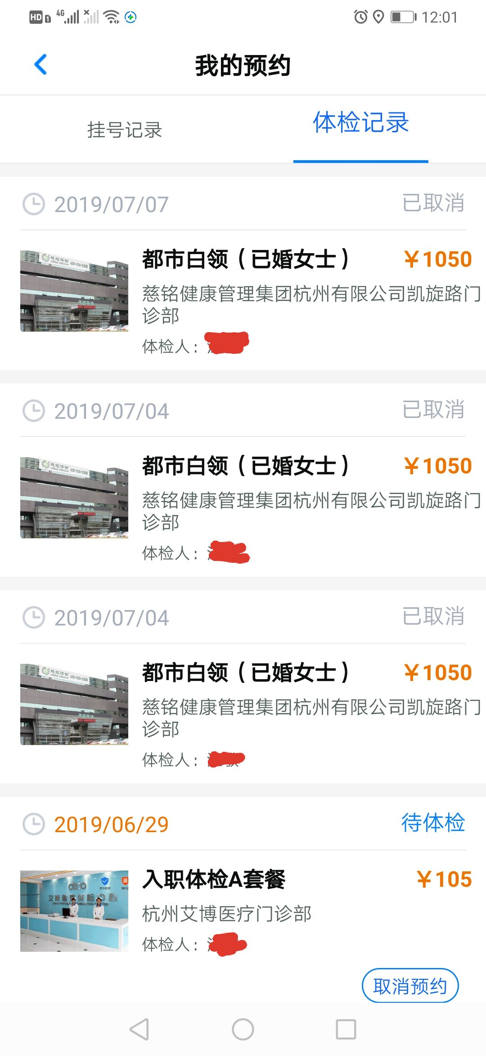

【角色权限】：用户登录
【功能描述】：提供体检记录给用户
入口：
- 当用户提交体检订单成功后弹出
- 点击我的-预约记录-体检记录时，弹出
逻辑：
- 体检信息展示，包括体检预约时间、套餐名称、体检机构、体检人姓名、体检套餐价格（优惠价）、订单就诊状态（包括0:未就诊,1:已就诊）
- 体检时间过期后未去体检时，系统自动把该订单状态设置为已就诊，用户不能再做取消操作。（老平台bug，未修改，这次需要修改）
- 订单状态为待体检时，有取消预约按钮。
- 订单排序时间按照体检预约时间降序。

4.2.6 功能六 : 体检报告页面
【示意图】：
图1 图2
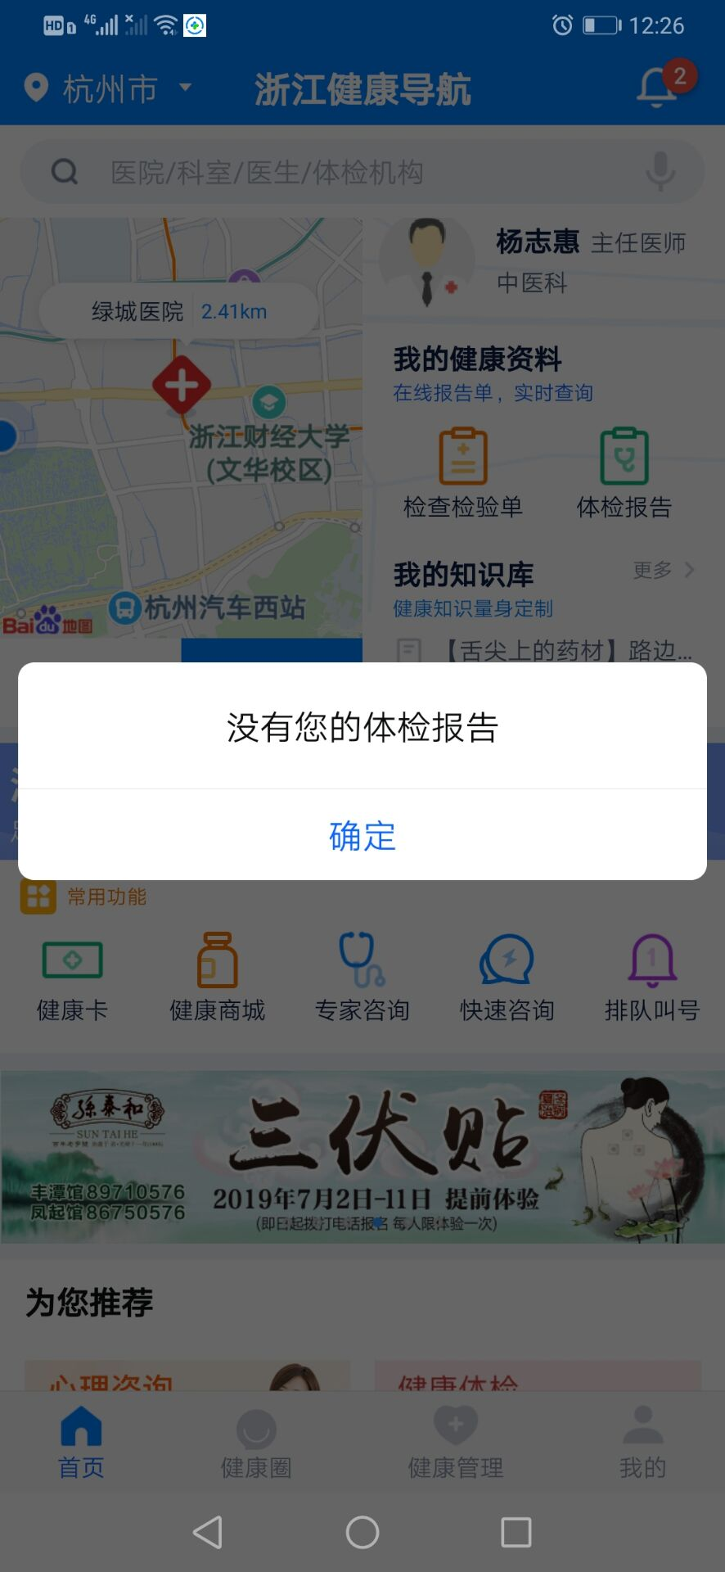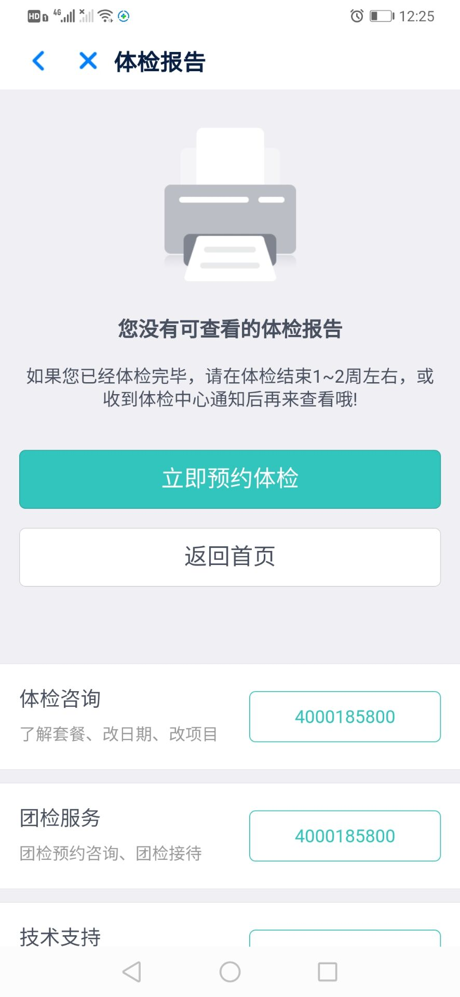

【角色权限】：图1是未授权给第三方的用户（目前自营平台的体检机构的体检报告没有开发），图2授权给第三方的用户，
【功能描述】：体检报告查看
入口：1.app首页中点击体检报告后跳转，2.在健康管理-健康体检-体检报告按钮跳转
逻辑：
- 未授权第三方提示用户“没有您的体检报告”。
- 授权第三方直接跳转到第三方的体检报告页面。

4.2.7 功能七 : 第三方授权页面
【示例图】
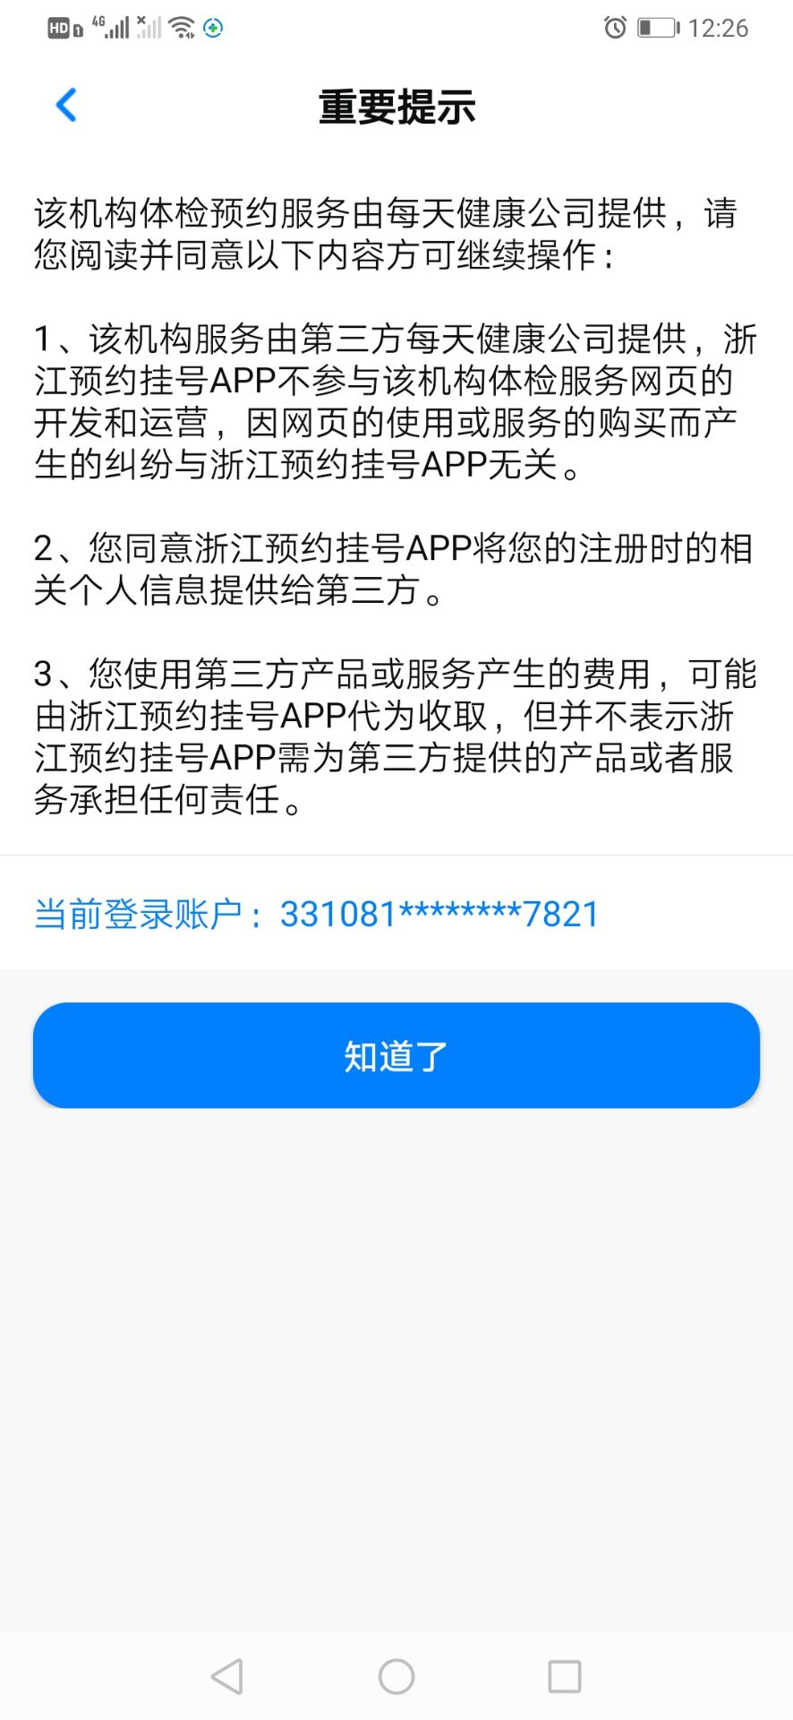
【角色权限】：已登录且未授权第三方的用户
【功能描述】：授权跳转到第三方页面进行预约体检
入口：1.用户点击含有第三方标志的机构后跳转的页面。
逻辑点：
- 本页面是由系统向第三方发起授权的页面
- 授权成功后跳转到第三方体检机构列表。
- 传送给第三方参数有用户身份证号码、姓名、手机号。

4.2.8. 功能八：消息提醒
【角色权限】：用户、平台运维人员
【功能描述】：体检预约受理、体检预约取消、体检预约生效的短信提醒
【规则逻辑】：提醒信息，对预约结果的自动提醒。
【信息展示】：
内容：消息的内容
内容配置：运维、运营人员可后台配置短信模板
操作：查看消息内容或删除消息
【界面交互】（可选）：

4.2.9 功能九：搜索体检机构
【示意图】：
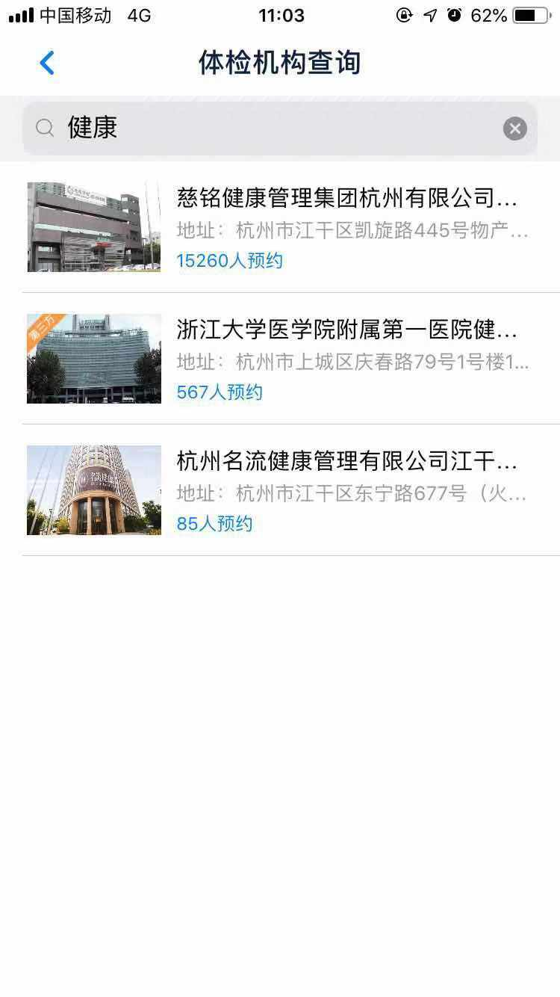
【角色权限】：无
【功能描述】：搜索体检机构
入口：在体检主页，点击头部搜索框，搜索体检机构

- 通过es搜索体检机构结果
- 点击体检机构跳转到选择套餐界面

4.3 功能模块二：后台管理（参考现有）
该功能开放给运营和运维人员使用

4.3.1 功能一：体检机构管理（复用门店管理）
【角色权限】：运营及运维人员
【功能描述】：对于体检机构进行管理
【规则逻辑】
老平台：
- 体检机构列表根据用户权限显示对应的机构数据，超级管理员显示全部机构数据。
- 套餐列表根据机构 状态递增 > 套餐id 递减排序。
- 新增时，状态为正常、排序值为99999、预约量为0。
新平台：
1. 复用门店管理，对机构做新增、修改、查看、删除、热门商品设置。
2. 在服务商门店管理时，体检机构服务绑定不需要填写支付相关信息。
【信息展示】：
表单字段名：机构名称、机构电话、机构地址、机构类型、是否热门、机构地区、机构状态；
操作类型：新增、修改、删除、查看、热门
筛选条件：机构名称、机构类型、是否热门、机构地区
【界面交互】
机构列表页面
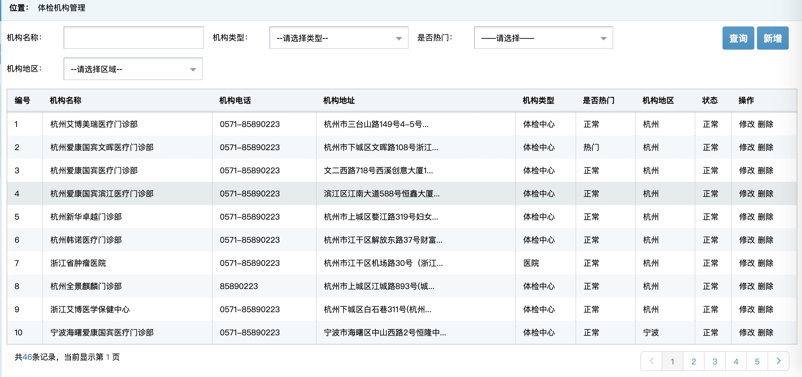

机构详情/新增/修改页面
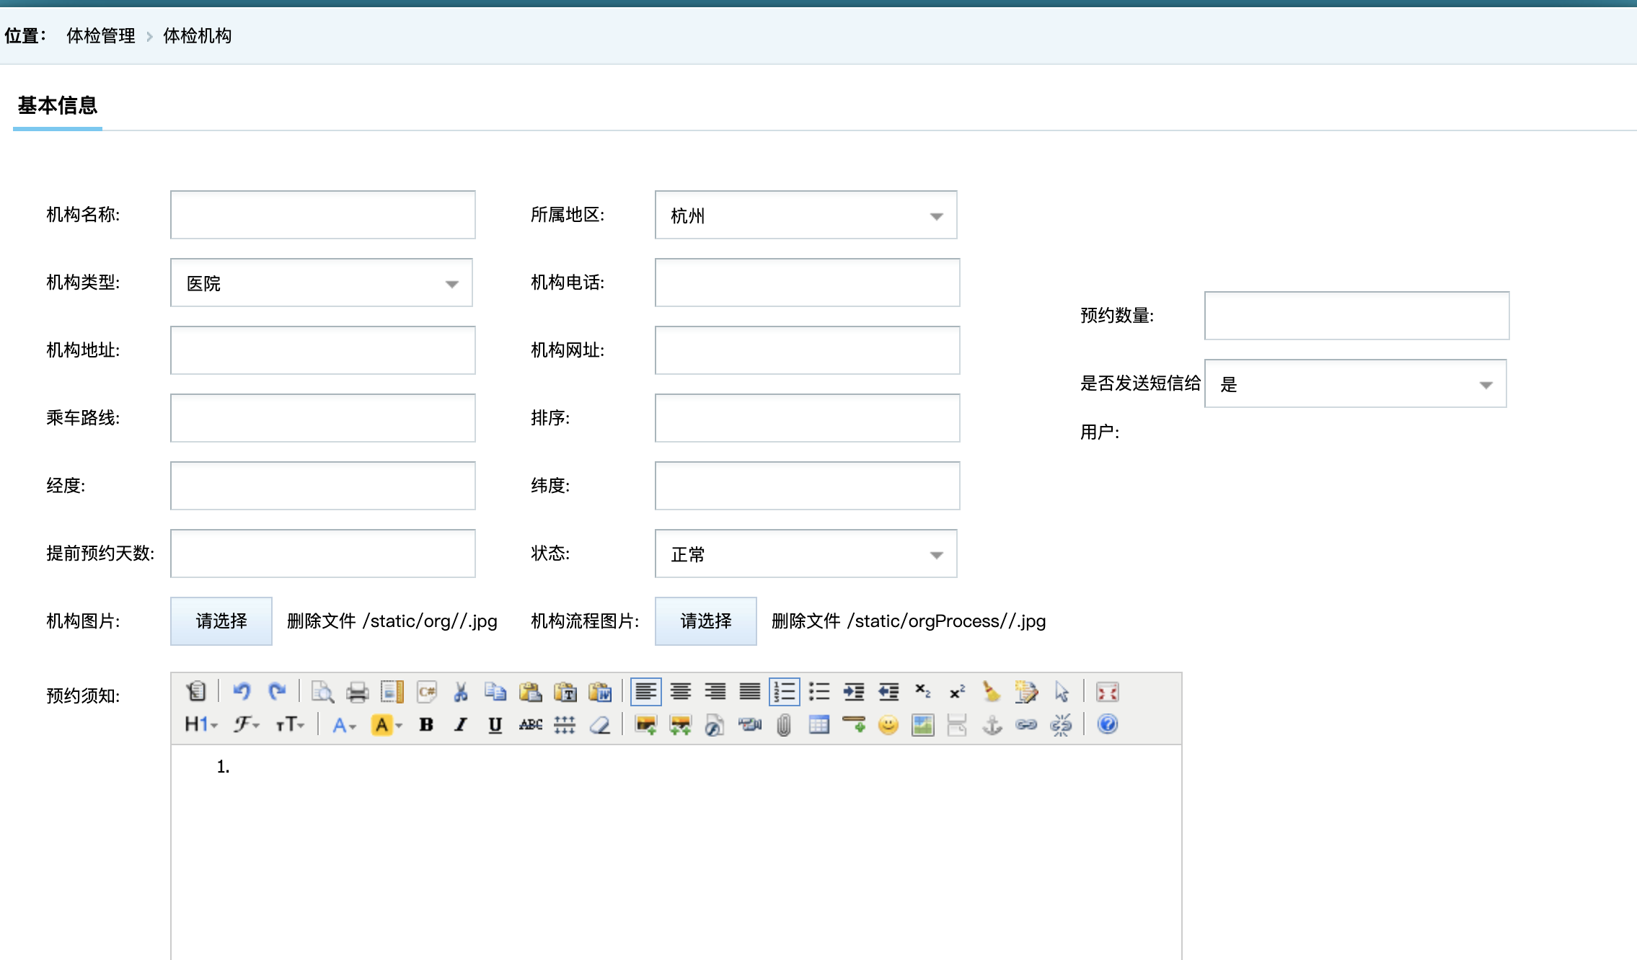


4.3.2 功能二：体检套餐管理（改造商品管理）
【角色权限】：运营及运维人员
【功能描述】：对于体检套餐进行管理
【规则逻辑】
老平台规则：
1. 套餐列表根据用户权限显示对应的套餐数据，超级管理员显示全部套餐数据。
2.套餐列表根据排序值>套餐id 递减排序。
3.热门体检套餐的审核状态为已审核。
4.新增时，审核状态为未审核，套餐状态为上架。
新平台：
商品新增/修改/详情页面添加“服务编号下拉框选择”。
【信息展示】：
表单字段名：套餐名称、机构名称、实售价、优惠价、是否热门、套餐状态；
操作类型：新增、修改、删除、查看、下架、热门
筛选条件：机构名称、套餐名称、审核状态、套餐状态、热门
【界面交互】
体检套餐列表页面
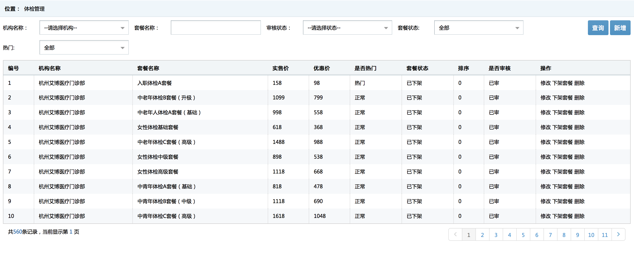
体检套餐详情/新增/修改/审核页面
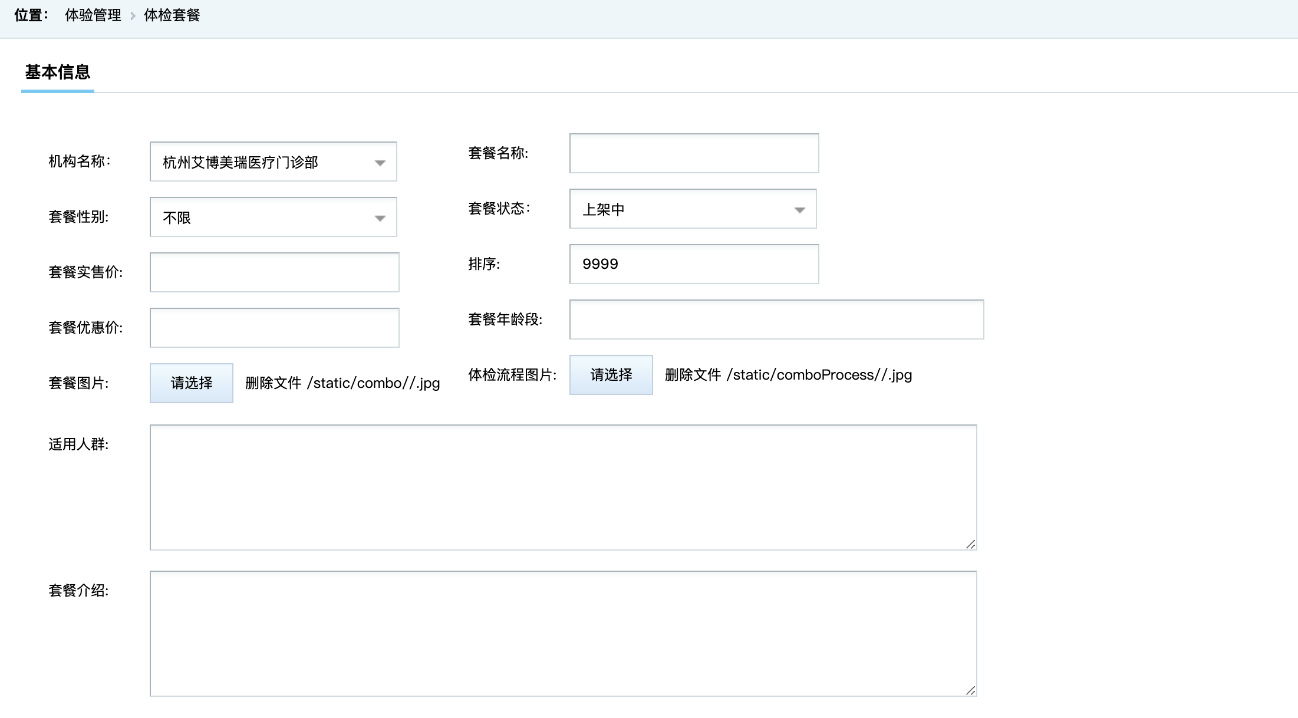
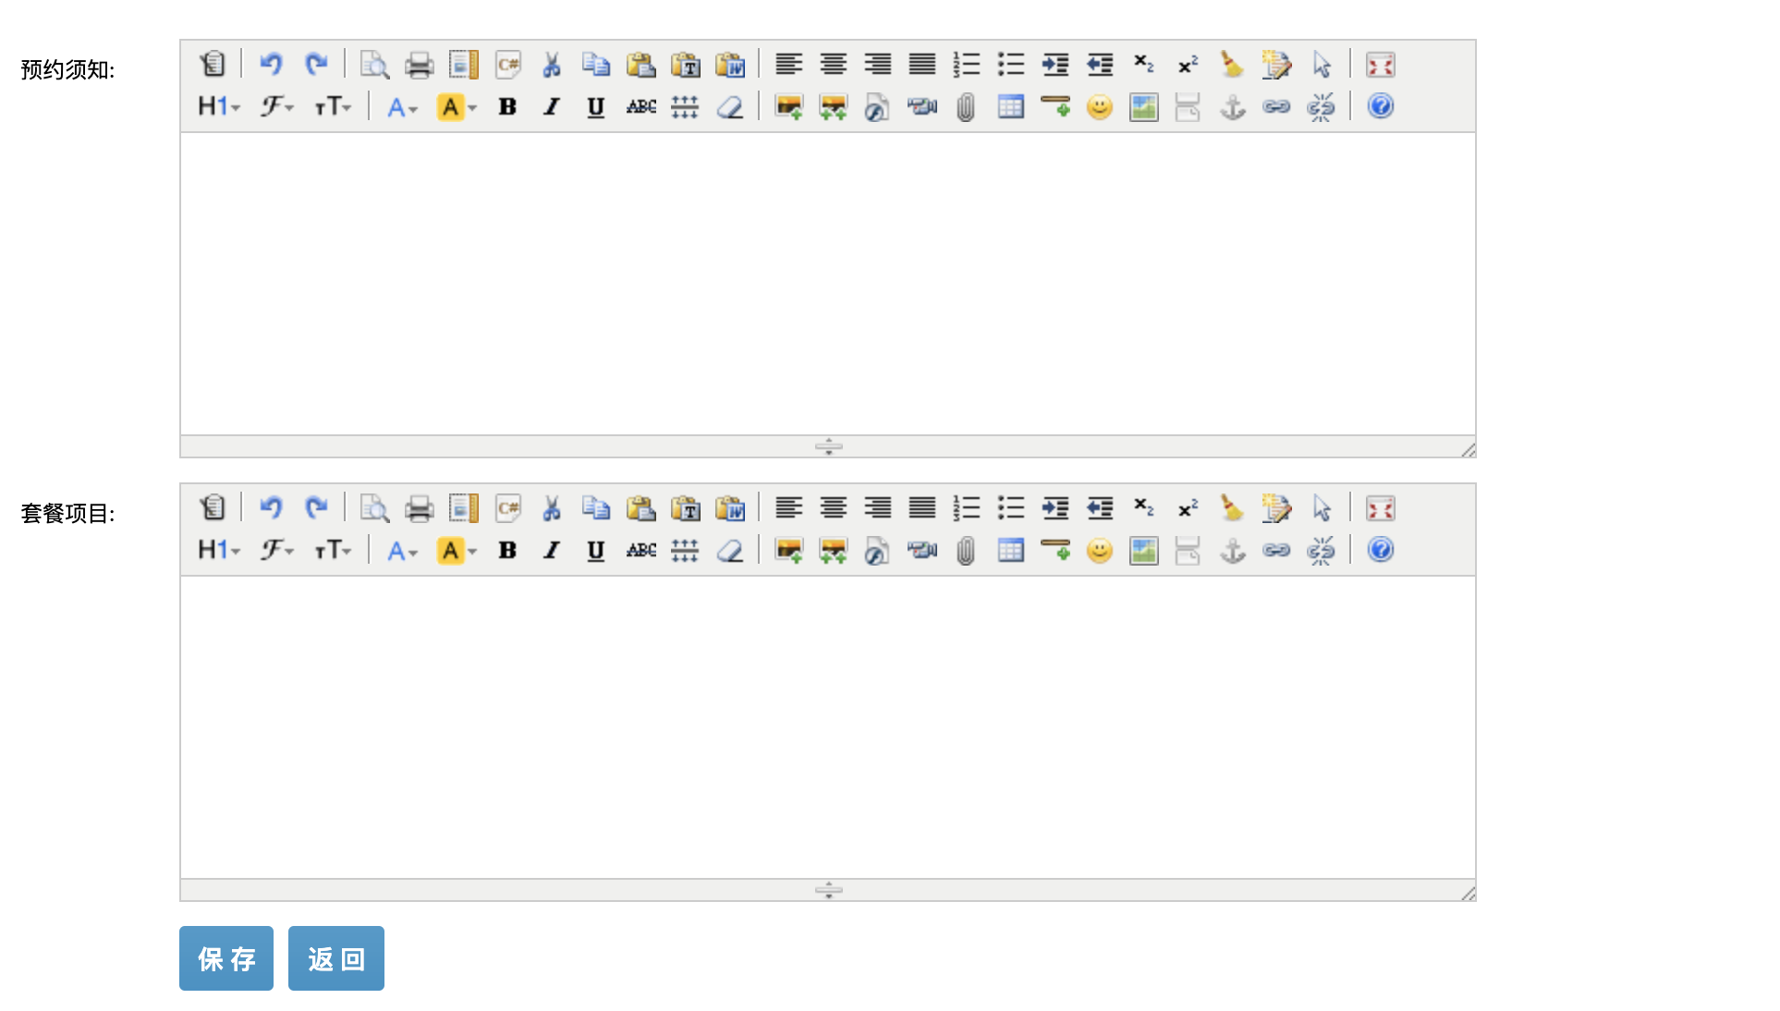

4.3.3. 功能三： 体检订单管理（改造订单管理）
【角色权限】：运营及运维人员
【功能描述】：对于体检订单进行管理
【规则逻辑】
老平台：
- 套餐列表根据用户权限显示对应的订单数据，超级管理员显示全部订单数据。
- 套餐列表根据订单 创建时间递减 > 套餐id 递减排序。
- 用户在平台提交订单后，体检记录状态为(0:成功,1:取消)成功，处理状态(0:未处理,1:已处理)未处理、就诊状态(0:未就诊,1:已就诊)未就诊。首先需要运营人员针对该订单电话回访用户，做修改、确认订单（处理状态为已处理）或者取消订单（体检记录状态为取消，处理状态为已处理）处理后，订单操作转为确认就诊（处理状态为已处理，就诊状态为已就诊）或者过期作废处理（体检记录状态为取消，处理状态为已处理）。
- 确认订单或者取消订单时，平台发送对应短信通知。
新平台：
针对不同的服务编号展示不同的操作按钮：
预约挂号管理按钮：查看、取消订单
预约体检管理按钮：修改订单、受理订单、确认就诊、取消订单、过期作废
预约体检app显示按钮：取消、评价、再次预约、追评
按钮流转过程：用户在平台提交体检订单后，订单状态为“待体检”，客服在管理后台这边看到的订单状态为“待受理”，此时按钮显示“受理订单”、“取消订单”、“过期作废”；客服点击“受理按钮”后，用户在平台的状态仍保持为“待体检”，管理后台的订单状态改为“已受理”，按钮显示“确认就诊”、“取消订单”、“过期作废”；客服点击“确认就诊”后，用户在平台的状态改为“待评价”，管理后台订单状态为“已完成”；用户在评价完订单后，平台的订单状态改为“已完成”，按钮显示“追评”，用户点击“追评”按钮操作后，状态保持显示“已完成”；当客服点击“过期作废”时，用户在平台的订单改为“已过期”；当客户没有对该笔订单做任何操作且预约时间已过期时，用户在平台的订单显示为“已完成”。

【信息展示】：
表单字段名：机构名称、体检人姓名、身份证号码、联系电话、下单时间、套餐名称、实售价、优惠价；
操作类型：查看、修改、确认订单、取消订单、确认就诊、过期作废、热门（置顶？）
筛选条件：机构名称、体检人姓名、身份证号码、就诊状态(0:未就诊,1:已就诊)、热门
【界面交互】
体检订单列表页面
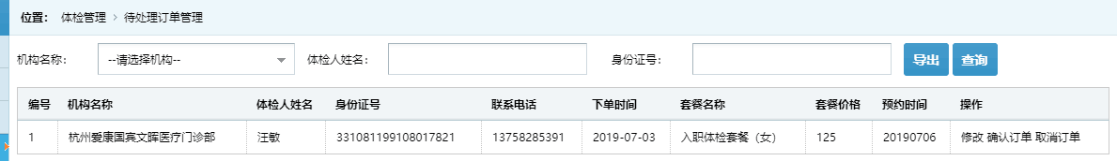
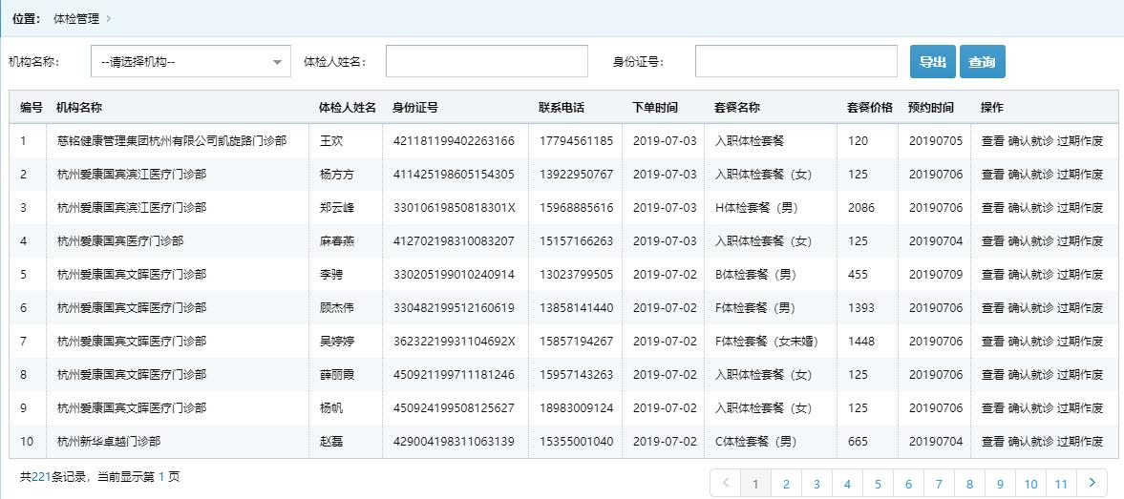
体检订单详情/修改/取消订单页面
个人订单
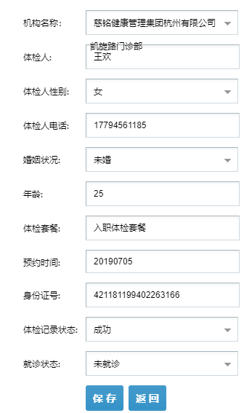
团队订单

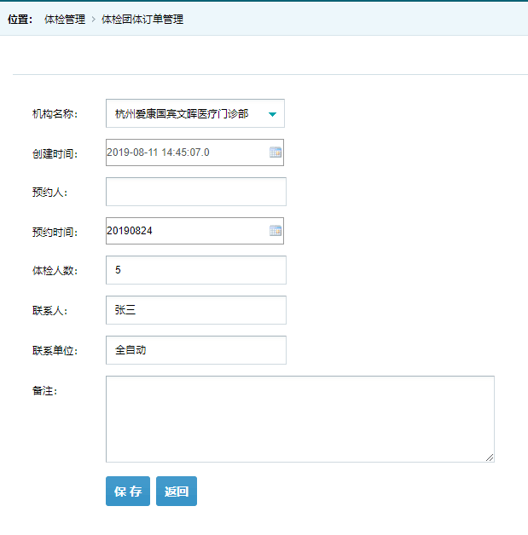

4.3.4 功能四： bannner管理
【角色权限】：运营及运维人员
【功能描述】：对于体检banner进行管理
【规则逻辑】
1.在banner管理中添加服务商编号字段，针对不同服务编号管理对应的banner。
【信息展示】：
【界面交互】

4.5 12580网站
【角色权限】：无
【功能描述】：在12580网站进行预约体检操作
【规则逻辑】
- 预约体检的接口复用app的接口，页面用h5做，之后提供一个页面url给老平台即可。
【界面交互】
体检机构页面

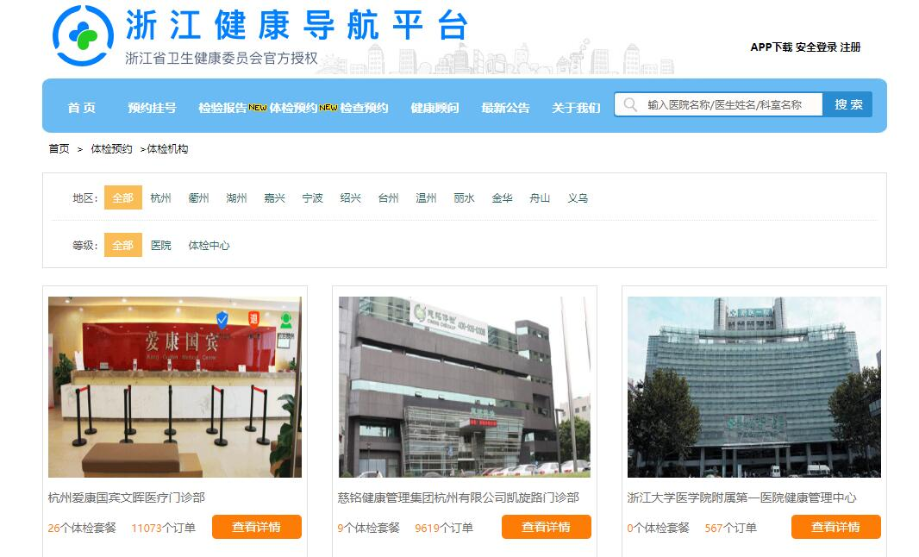

体检套餐列表页面
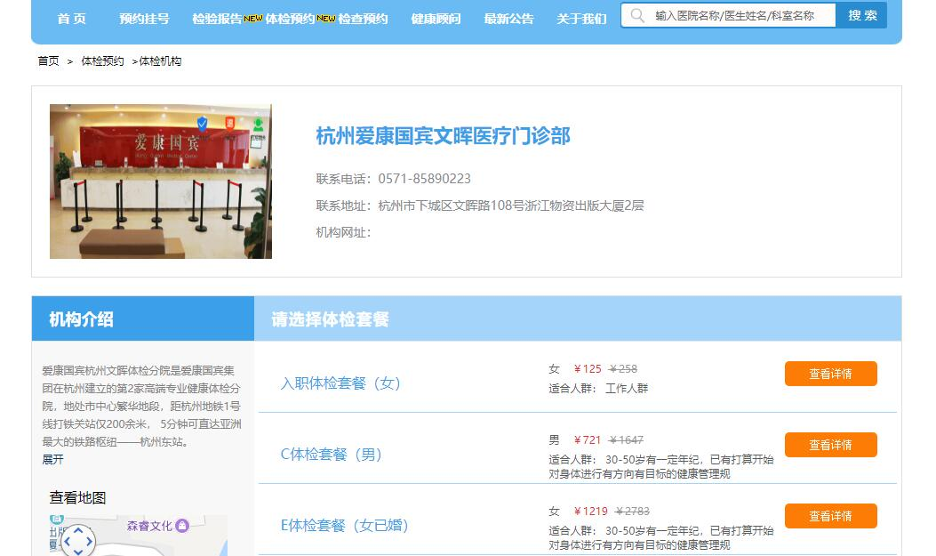
体检套餐详情页面
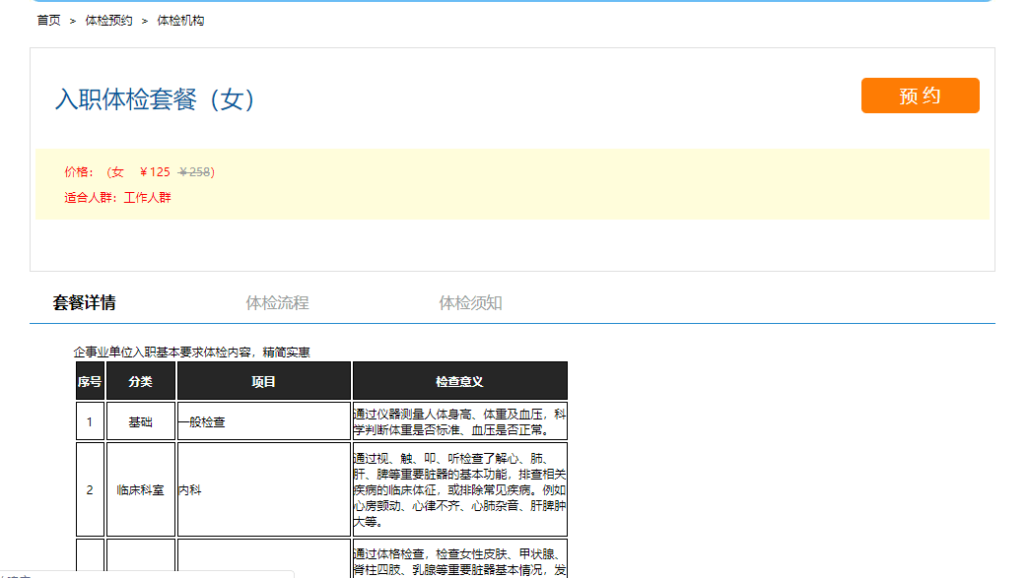
体检预约信息页面
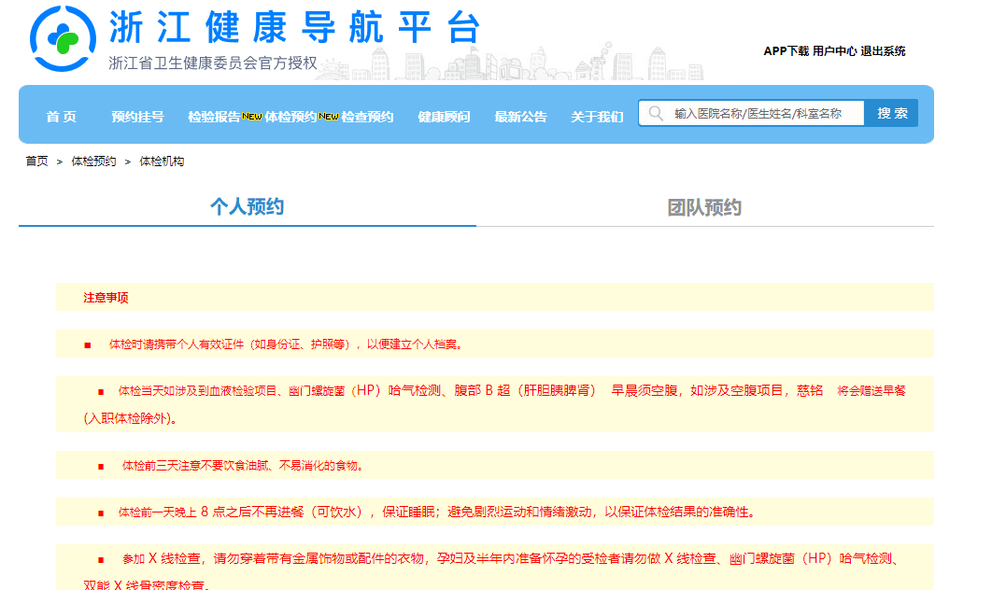
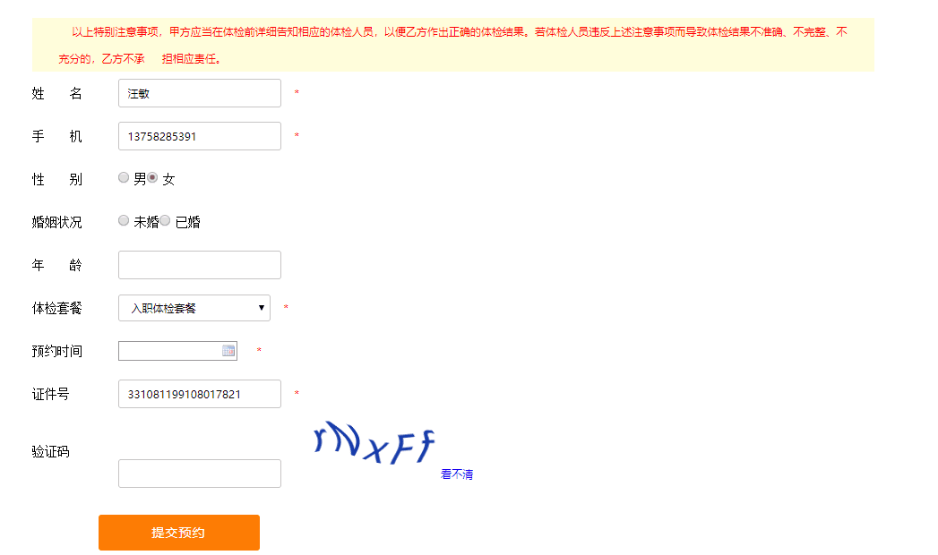
体检预约记录页面
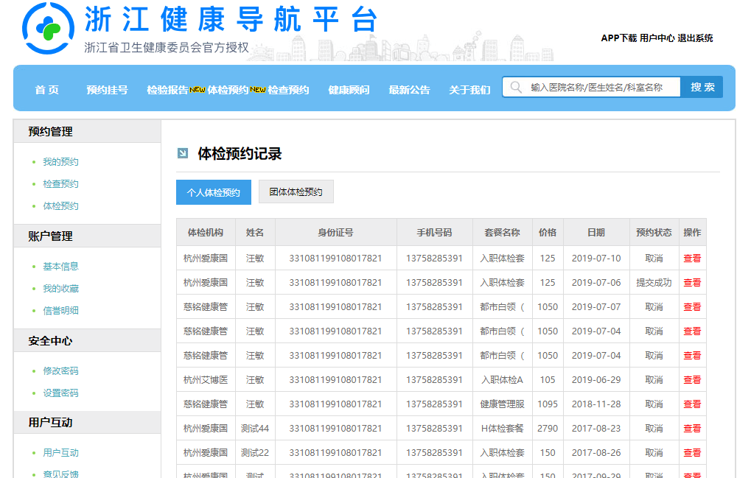
体检预约成功页面
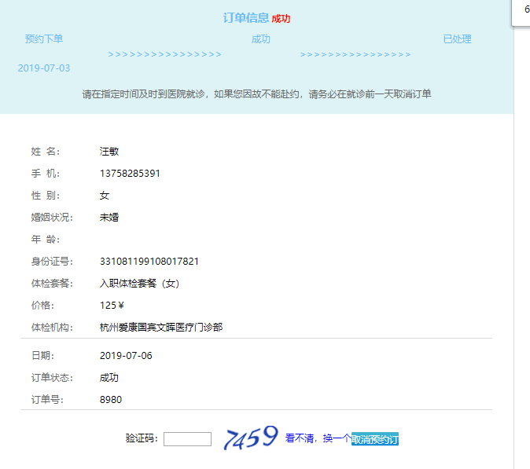
体检取消页面

